Квест-игра с использованием технологии «умный пол»для старших дошкольников «Зимнее путешествие»

Интеграция образовательных областей: «Социально-коммуникативное развитие», «Речевое развитие», «Познавательное развитие», «Художественно – эстетическое развитие».
Программное содержание: Закрепить знания детей о природе зимой. Вырабатывать умение быстро находить правильный ответ. Развивать у дошкольников логическое мышление, творческие и конструктивные способности, память, мышление.
Цель:
Развитие социально – коммуникативной и познавательной активности детей дошкольного возраста в процессе игровой деятельности.
Задачи:
Образовательные:
• Создавать условия для активной познавательной деятельности детей;
• Учить ориентироваться в пространстве по схемам, указателям.
Развивающие:
• Создавать условия для развития речевой и познавательной активности детей, умение сравнивать, обобщать, делать выводы и умозаключения
• Создавать условия для развития мышления, воображения, зрительной памяти, наблюдательности.
• Развивать мелкую моторику пальцев, побуждать к импровизации средствами мимики, выразительных движений
Воспитательные:
• Формировать навык сотрудничества, доброжелательность.
• Воспитывать культуру поведения, умение слышать другого
• Способствовать сближению и организованности в группе, закреплению умения работать в команде.
Участники: воспитатели и дети старшей группы
Методы и приемы:
• Сюрпризный момент
• Беседа
• Ответы на вопросы
• Педагогическая оценка, поощрения
Наглядные:
• Демонстрация, рассматривание иллюстраций.
Практические:
• Решение проблемной ситуации
• Поисковые действия
Материалы и оборудование: лист бумаги с нарисованным маршрутом, картинка вырезанная (5 частей –шкафчик), запись танцевальной музыки,аудиозапись голоса

Ход игры.
Взрослые заходят в группу
Взрослый :
Наступили холода.
Обернулась в лед вода.
Длинноухий зайка серый
Обернулся зайкой белым.
Перестал медведь реветь-
В спячку впал в бору медведь.
Кто скажет, кто знает,
Когда это бывает?
Дети: Зимой
Раздается сигнал СМС сотового телефона.
Взрослый (удивленно). Ребята, пришло голосовое сообщение! Давайте послушаем.
Звучит сообщение: «Дорогие ребята! Я, Волшебница Зима, оставила в вашем детском саду свой волшебный сундучок с сюрпризом. Помогите его найти. Карта с маршрутом находится там, через что вы каждый день смотрите на меня, а я на вас. Вас ждут интересные приключения с заданиями. За каждое правильно выполненное задание соберите подсказки .Они помогут вам найти сундучок. Счастливого пути!»
Взрослый : Ребята, поможем Зимушке-зиме найти ее сундучок с сокровищами? Вы догадались, где оставила нам карту Зимушка-зима? (Размышления детей. Взрослый подсказывает где в группе каждый день смотрят на зиму, а она на нас.)
Взрослый : Правильно, ребята. Мы смотрим на зиму из окна нашей группы. Значит карта находится на подоконнике. Пойдемте, поищем. (Находят)
А вот и карта, на которой отмечен весь маршрут, ведущий к сундуку.
Взрослый показывает 1 станцию. (красная) Отправляются на станцию (классики)
Ребята, скажите, по каким признакам мы узнаем, что наступила зима?
Дети: Стало холодно, люди оделись в теплые куртки и шапки, выпал снег.
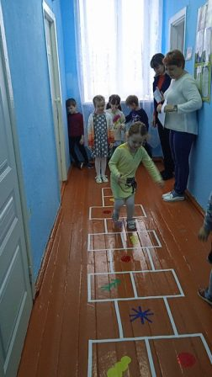
Взрослый: Да, самый главный признак зимы – снег. Молодцы, а давайте с вами поиграем.
-попрыгаем не останавливаясь
-Девочки встают на снежинки,мальчики на елочку
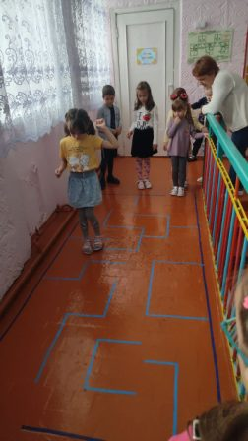
Молодцы, ребята! Если мы правильно сделали 1 задание, на подокорннике вы найдете подсказку . (Дети заглядывают на подоконник , находят подсказку)
Давайте сверим с нашей картой и посмотрим, куда же дальше нам идти.
2 станция: Логическая (Желтая)
Вопросы детям:
1. Какие животные не делают запасов на зиму? Почему? (волк, лиса, заяц)
2. Какие животные всю зиму спят? Почему? (медведь, барсук, ёж)
3. Как приспособились к зиме белки?
4. Как приспособились к зиме зайцы?
5. Как называют птиц, оставшихся зимовать у нас? Назовите несколько.

Молодцы, а теперь давайте поиграем в игру :
Вам нужно всем по очереди пройти лабиринт и не ошибиться, дальше пройти парами по дорожке ,а затем прыгать по квадратикам
Взрослый : Вы правильно ответили на все вопросы и выполнили задания, найдите подсказку за деревом .
Идем искать. Молодцы нашли!
Сверимся с нашей картой и поймем куда же нам направляться дальше.
Мы на 3 станции «Танцевальная»(Фиолетовая)(музыкальный зал)
Один, два, три ты на месте не сиди. Вставайте станцуем вместе.
Флешмоб – повторяй движения. 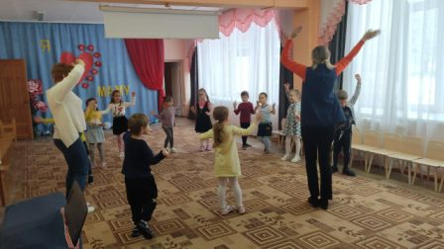
Взрослый : Молодцы, ребята! Очень весело танцевали.( Получайте подсказку)
Очередную подсказку найдете, посмотрев в карту.
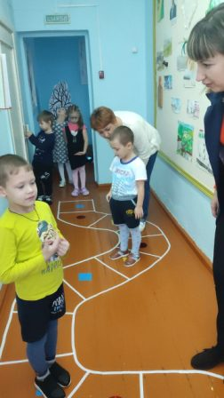
Вот она наша следующая 4 станция «Змейка)зеленая
Пройдите по змейке и выполните задания,кто ошибается возвращается в конец колоны и повторяет заново.
Взрослый: Молодцы, ребята! Подсказку получайте
Взрослый : Вы справились с последним заданием, молодцы!
Волшебный сундучок с сокровищами Зимушки-зимы вы найдете, соединив подсказки :
Хранит одежду всех ребяток-
Пальто, колготки и носки
Внутри все чисто и порядок
И есть картинки на двери. (Шкафчики для одежды)
Взрослый : Ребята, где в нашем детском саду находятся такие шкафчики? Давайте пройдем к ним. (Выходят к приемную и находят в шкафчике сундук)
Взрослый : Ребята, это сундучок Зимушки-зимы. Мы нашли его. Давайте заберем его в группу. (Заходят в группу).
Взрослый : Ребята, вам понравилось наше путешествие ? Какие задания Волшебницы Зимы вам понравились больше всего? Что для вас было сложным? Что было легко?
Взрослый : Посмотрим, что в волшебном сундучке? (Открывают, получают раскраски о зиме и настольную игру)


